**O que é o acordo entre a escola e os pais?**

**Atividades da Hollydale para cultivar parcerias**

Junte-se a nós em alguns dos eventos listados abaixo. As oportunidades de voluntariado podem ser virtuais ou presenciais.

**Oportunidades de voluntariado:**

* Leitores em sala de aula (presenciais ou virtuais)
* Hero Workday
* Comitê de planejamento do Título I

**Reuniões de parceria:**

Reunião anual informativa aos pais sobre o Título I

Open House

Conhecer e cumprimentar

Reunião de pais para sugestões sobre o Título I

Semana da conferência de pais e mestres

**Oportunidades para engajamento familiar:**

Noites de alfabetização

Treinamento de estratégia para auxiliar alunos em casa

Sala de recursos dos pais

Congue nihil imperdiet doming id quod mazim placerat facer minim veni am ut wisi enim ad minimeniam, quis erat nostr uexe

rci tation ullamcorper nostru exerci tation ullam corper et iusto odio dig nissim qui blandit praesent lupta. Tummer delenit

augue duis dolore te feugait nulla facilisi. Con erattis sectetuer adip iscing elit, sed erat diam nonummy nibh magna erat.

**Elaborado em conjunto**

Os pais, alunos e funcionários da Hollydale trabalharam juntos e compartilharam ideias para desenvolvimento do acordo entre escola e pais para realização dos objetivos. Os professores sugeriram estratégias de aprendizado em casa, os pais acrescentaram ideias para torná-las mais específicas e os alunos nos disseram o que os auxiliaria no aprendizado. Os pais são incentivados a participar do processo de revisão anual do acordo e fazer alterações com base nas necessidades dos alunos Os pais podem contribuir com comentários a qualquer momento. Entre em contato com Carmen Rodriguez pelo telefone 678 594 8143 ou envie um e-mail para [carmen.rodriguez@cobbk12.org](mailto:carmen.rodriguez@cobbk12.org) para dar feedback.

*2024-2025*

*Hollydale Elementary*

*Acordo entre escola e pais para realização dos objetivos*

K, 1º e 2º anos

*Revisado em 2 de Agosto de 2024*

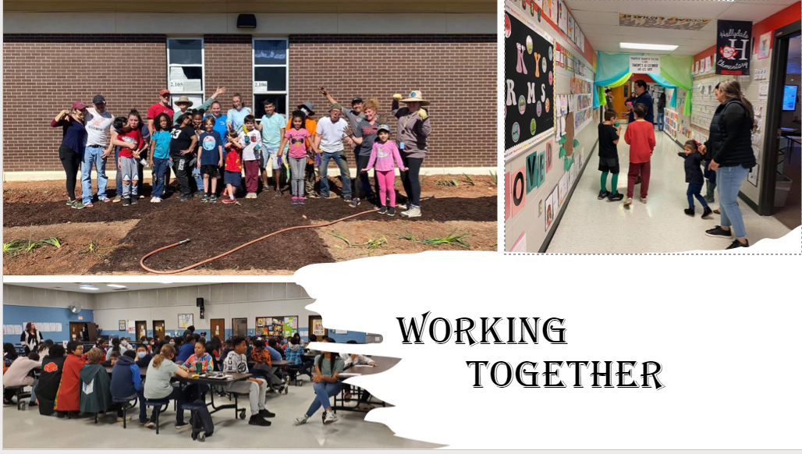

* CTLS Parent
* ParentVUE
* Folhetos semanais
* Guia para pais, mães e responsáveis
* Site da escola
* Notícias e Notas Semanais
* E-mail
* Reuniões de pais/mestres
* Facebook e Twitter
* Folhetos
* Site do distrito
* Marquise da escola

**Algumas comunicações podem ser enviadas virtualmente**

Para mais informações, entre em contato com:

**Carmen Rodriguez**

678 594 8143 ou

carmen.rodriguez@cobbk12.org

**Jennifer Ridgway, diretora**

**Jennifer.ridgway@cobbk12.org**

**2901 Bayberry Drive**

**Marietta, GA 30008**

**678 594 8143**

**www.cobbk12.org/hollydale**

*O acordo entre a escola e os pais é um acordo que pais, alunos e professores criam juntos. Ele explica como pais e professores trabalharão juntos para garantir que todos os nossos alunos tenham sucesso. Este acordo inclui estratégias para ajudar a conectar o aprendizado na escola ao aprendizado em casa.*

**Atividades da Hollydale para desenvolver a comunicação**

**Objetivos da Hollydale para desempenho dos alunos**

**1º objetivo ― Leitura:**

* A porcentagem de estudantes no jardim de infância e na 1ª e 2ª séries com classificação "Apto(a)" aumentará em 35% de agosto de 2024 a maio de 2025, conforme medido pelo Amira.

**2º objetivo ― Matemática:**

* A porcentagem de estudantes no jardim de infância que somam e subtraem fluentemente até 5 (usando uma variedade de estratégias) aumentará de 0% para 80%, conforme medido pela Avaliação GKIDS 2.0 de 2024-2025.
* A porcentagem de estudantes na 1ª e 2ª séries com classificação "Apto(a)" aumentará de 8% em agosto de 2024 para 25% em maio de 2025, conforme medido pela avaliação Beacon de 2024-2025 a ser administrada no trimestre de primavera.

**Objetivos do distrito para o desempenho dos alunos**

* Até o ano letivo de 2026, o crescimento será de 2 pontos percentuais para estudantes com classificação "Proficiente" e "Com distinção", conforme evidenciado pelas avaliações estaduais.
* Até o ano letivo de 2028, a taxa de graduação aumentará de 87% para 88%, conforme medido pela taxa de graduação de coorte ajustada pelo GaDOE.

**Famílias Hollydale**

Os pais da escola primária Hollydale juntaram-se à equipe para desenvolver ideias sobre como as famílias podem apoiar os alunos na leitura e matemática. As famílias podem oferecer outras ideias para adicionar à lista.

Estratégia/atividade no 1: Planejar a participação nos eventos curriculares para aprendizado de novas estratégias para utilizar em casa, ajudando seus alunos na leitura e matemática.

**Estratégia/atividade nº 2:** Verificar a comunicação diária e utilizar recursos para ajudar os alunos na prática da leitura, escrita e matemática em casa.

**Estratégia/atividade nº 3:** Praticar palavras de visão com o aluno regularmente.

**Estratégia/atividade nº 4:** Ajudar seus alunos na leitura e matemática utilizando recursos de tecnologia em casa, como: www.abcya.com, www.starfall.com,www.prodigy.com, [www.dreambox.com](http://www.dreambox.com),www headsprout.com

Recursos da biblioteca digital de Cobb

Os recursos podem ser acessados pela conta Clever.

**Professores de Hollydale**

Os professores do K, 1o e 2o anos trabalham com os alunos e suas famílias para desenvolver o sucesso dos alunos em leitura e matemática. O nosso foco principal de contato com as famílias é:

**Estratégia/atividade nº 1:** Oferecer eventos curriculares focados nos padrões de nível do ano e áreas acadêmicas que precisam ser fortalecidas.

**Estratégia/atividade nº 2:** Proporcionar às famílias uma comunicação diária para transmitir o progresso dos alunos e fornecer recursos para a prática da leitura, escrita e matemática regularmente em casa.

**Estratégia/atividade nº 3:** Proporcionar aos pais palavras de alta frequência para reconhecimento para trabalhar com o aluno (K-1º ano).

**Estratégia/atividade nº 4:** Proporcionar recursos online e sites para ajudar os alunos a praticarem a leitura e matemática em casa.

**Alunos da Hollydale**

Os alunos da escola primáriaHollydale juntaram-se à equipe e aos pais para desenvolver ideias sobre como podem ter sucesso na escola e serem “engajados, equipados e capacitados” em leitura e matemática.

**Estratégia/atividade nº 1:**Utilizar estratégias de leitura e matemática compartilhadas durante os eventos curriculares.

**Estratégia/atividade nº 2:** Compartilhar a comunicação do professor e concluir minha lição de casa, praticar a leitura por 20 minutos todos os dias e praticar matemática em casa.

**Estratégia/atividade nº 3:** Praticar palavras de visão com um membro da família.

**Estratégia/atividade nº 4:** Utilizar recursos on-line para praticar matemática e leitura em casa.

**Visite nosso site:**

**www.cobbk12.org/hollydale**

*Uma equipe, um objetivo: o sucesso do aluno!*

*Professores, pais e alunos – juntos rumo ao sucesso*